## 20.辅导方法论_2.0

**辅导的模型**

根据前面所学的课程，辅导的核心是帮助人往神的方向去改变，因此我们得出下面的辅导模型：

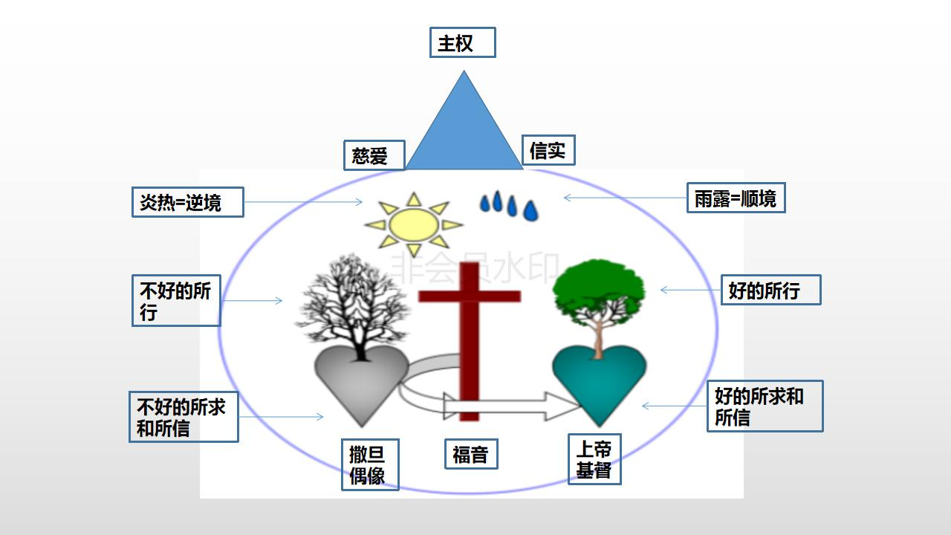

首先声明：这个图不是我们自己发明的，也是学习来的；这并不是辅导的唯一方法，但是可以作为一个经典的方法来操练。

其次，无论是自我辅导，还是辅导别人，都需要把这个图烂熟于心。视情况也可将此图介绍给被辅导的对象，以帮助对方能自我辅导。

其三，上图的顶端是一个三角形，代表神的属性。其中常被魔鬼攻击的属性有：神的主权、神的慈爱、神的信实、神的智慧、神的公义等等。魔鬼攻击的方式通常是把疑惑或不信放在我们的心里。比如我们会质疑：神还在掌管吗？神是不是已经失控了？神真的爱我吗？神仍在爱我吗？神的应许真的会兑现吗？罪的后果真的那么严重吗？等等。

其四，这个模型又叫“三棵树模型”。树根指代人的内心（包括所信和所求），长出来的树指代人的所行。左边代表不好的树，因为树根不好，即内心有问题，所以长出来的树也有问题。右边代表好的树，因为树根是好的，长出来的树也是好的。中间的十字架代表第三棵树，也就是代表福音，核心是主耶稣的受死与复活。

其五，树根的下面代表我们的所信的来源。如同前面课程的分析，我们的所信不是来自主耶稣基督，就是来自魔鬼。我们不是在敬拜主基督，就是在敬拜偶像，实际上是敬拜魔鬼。

其六，树上方的太阳和雨露代表神所给的考验/环境/处境。左边是炎热的太阳，代表困难的环境/处境，或试炼/试探。右边是滋润的雨露，代表顺利的环境/处境。至于神的话语，因为它常挑战或违背我们的私欲，所以可以看做是一种特殊的考验。神的考验的目的是暴露出我们内心真实的所信所求，从而带领我们悔改。

**辅导与门训**

我们需要留意的是：不好的所行，甚至不好的所信和所求，可能已经成为一种习惯/模式/方式，最终成为一个恶性循环，甚至越来越密集，感觉像本能反应，让人很难逃脱，被这些辖制了，等于成为它们的奴仆（彼后2:19）。弗2:2用“行事为人”来表示，原文是“行走/生活”的意思，即指我们的生活方式。西3:7提到我们过去活在这些事中，我们也常常用“习惯”/“我就是这样的”的方式来表达。林前6:9-11告诉我们有一些罪可能已经成为我们的习惯，以致于原文用名词来表达，表示一直在这么想或这么做的人，或这么想和这么做已经成为我们的生活特征。彼后2:14提到“习惯了贪婪”。我们不好的思想和行为都可能成为习惯。得救以后我们要进行敬虔的操练，让我们有新的生活习惯或模式，包括思想（罗6:11；腓4:8）和行为，包括学会分辨好歹（来5:13-14）。这是需要付出努力的。我们不但要帮助自己和被辅导者完成某一次的改变，而是要帮助他们养成新的生活方式/习惯，有持久的改变。这就是门训，这也是罗12:1-2；弗4:21-24所教导的。

提摩太前书4:7-8   操练（discipline）就包含着实践，也就是一定要付诸行动。没有即时的、容易的虔敬。如同体育训练，需要持续地养成新的习惯或方式。这是意志和行动的操练。林前9:25-27保罗也提到要攻克己身。

操练包含着去掉不好的习惯和养成好的习惯。操练使用的是替代的原则：脱去旧我、穿上新我需要行动，改掉以前的思维方式、习惯、态度等，代之以新我的品质、思想和行为的方式或习惯，也就是说你要成为一个什么样的人（弗4:21-24）。比如撒谎如何改变？弗4:25.窃贼如何改变？弗4:28.如何改变苦毒、恼怒？弗4:31-32.如何脱离醉酒？弗5:18.

整个过程可能会是困难的，需要时间的，循序渐进的，但是却给人以盼望，因为你有方向，并且知道如果你坚持下来，这个过程终会成功，因为它是合乎圣经的！你不用被你一直以来的样子、行为方式所绊住！罗6:12-14有应许。因为你已经和基督联合，已经不在律法之下，罪已经不是你的王，你一定会胜而又胜的！约8:31-32也有应许。住在主的话语里就不断从罪中得自由。弗6:11-13也有应许。神赐给的军装依然会让你不断从谎言中得自由，一定不断胜过撒旦的诡计！

**辅导的步骤**

最后，我们来介绍下根据上面的模型辅导可以采用的几个步骤：

1、从神的考验入手，了解到底神把什么环境/处境放在了当事人的生命当中。包括什么时间什么地点发生了什么有关人员的状态/情况如何等等。

2、了解当事人当时的所行和所思。

3、了解为什么当事人有这样的行为和想法，当事人当时的欲望/追求/是什么。

4、了解为什么当事人有这样的追求，其所信的是什么。

5、帮助当事人从福音的角度，从主耶稣的角度来看待考验，省察其所信所求所思所行是否正确，有什么不一致的。这是知罪的过程，reproof.

6、鼓励当时人决定对其所信所求所思所行做出改变。这是归正的过程。Correction。

7、帮助当事人不仅离开错误的思想和行为，这是悔改--repenting--就是所谓的脱去put off，还要养成公义的思想和行为的新的习惯，这是行义。Training in righteousness.--就是所谓的穿上put on。

注意：辅导的方向是帮助对方走在神的道路上，在主耶稣的恩典和知识上有长进，越来越有耶稣基督的样式，这个方向只有圣灵才能成就，靠我们自己是不行的。辅导的目的是在辅导过程中荣耀神，用神所喜悦的方式来爱对方，而不是对方一定带来我们所期待的或看得见或马上的改变。改变的权柄在于神。我们只是器皿。果效不是辅导的目的，要把重担交给神。我们不是靠果效称义，而是因信称义。

我们来看几个例子：

1、约11记载了耶稣让拉撒路从死里复活的故事。约11:39提到耶稣让马大他们把坟墓洞口的石头挪开。这是一个考验或处境（包含拉撒路已经死了4天了）。马大的反应是什么？她说拉撒路的尸体一定已经臭了，因为已经死了4天了。说明马大的所求是什么？说明马大不愿意挪开，因为尸体已经臭了。马大的所信是什么？耶稣没有能力现在就让拉撒路复活。耶稣虽然刚刚还告诉马大：他是复活，他是生命。但是马大并没有全信（约11:25）。所以辅导马大的关键点就是帮助她相信福音，相信耶稣。耶稣也是如此辅导她的，耶稣说：我不是说你若信，就能看见神的荣耀吗。所以他们就把石头挪开了。最后就看见了神的荣耀，拉撒路复活出来了。

2、约21:18-21记载了耶稣恢复彼得之后的一个插曲。这是一个考验，处境包括耶稣预言彼得最后会殉道而死，彼得一转身看到了耶稣所爱的门徒约翰。彼得的行为是什么？他问耶稣约翰将来会怎么样。他的所求是什么？他想知道约翰是否会活到耶稣的再来，因为自己反正是活不到了，他介意把自己和约翰进行比较。他也许在求自己以为的公平。他的所信是什么？他认为这是他应该关心的事情，或这是耶稣应该告诉他的事情，或主的公平应该在这方面有所体现。本质上是他对耶稣的所信出现了问题。从福音的角度，每一个人单独对耶稣负责，别人结局如何其实和自己没有什么关系，每一个人只需要忠心跟随主，人生结局都在主的掌管手中，一切都是恩典，无论结局如何都在主慈爱的手中。主耶稣对彼得辅导很简单，他知道彼得内心的问题，他只是简单回复彼得，包括两个方面：1）别人如何，与你无关。2）你只要跟随我。这里面纠正了彼得的所信和所求。他只需要专心跟随主，而不需要和别人比较。你知道我爱你就够了。

3、提摩太后书记载了保罗对提摩太的辅导。当时提摩太面临很大的考验。教会被逼迫，他的师傅保罗坐监（提后1:8），而且被教会离弃（提后1:15；4:10），被人抵挡（提后4:14-15），教会有人教导违背福音的道理（提后2:16-18），教会的灵性低迷，有人怎么学也不明白真道，人们甚至厌烦真理（提后3:1-7；4:3-4）。提摩太的所行（包括情绪反应和行为反应）是什么呢？所求是什么呢？可能有灰心、软弱、胆怯、羞耻感、失去耐心、服侍松懈、放纵自己，甚至放弃服侍的想法（提后1:6-8）。保罗如何从所信来帮助提摩太呢？1）提醒他真实的信心以及福音是什么（提后1:4-10）。因此改变他的所求，就是要挑旺自己的恩赐，不要以保罗和福音为耻，要持守真道（提后1:13-14）。2）提醒他耶稣基督的福音和恩典（提后1:9-10；2:1，8）。因此改变他的所求，就是要专心服侍，传承信仰（提后2:2-7）。3）提醒他主认识属于他的人，圣洁的器皿更被主使用（提后2:19-21）。因此改变他的所求，不要放纵自己，而是追求敬虔的生活（提后2：21）。4）提醒他敬虔的人都要受逼迫，主将来必要审判活人死人，给属于他的人公义的冠冕（提后3:12；4:1，8），他也要向主交账。所以提摩太要忍受苦难，尽职传道，坚持到底（提后4:2,5）。

4、犹大书记载了犹大对当时的兄弟姐妹的辅导。当时的教会面临的考验包括：1）教会有一些人虽然和兄弟姐妹一同吃爱筵，但却是没有得救的、随从私欲的、常发怨言的、谄媚别人的、好讥诮的、带来纷争的、毁谤在尊位的、不认主耶稣的、只喂养自己的人（1：4,8，12，16,18-19）。2）他们所传讲的偏离了真道，给大家带来怀疑，甚至一起犯罪，或离开真道（1:22-23）。兄弟姐妹的回应是什么？经文没有明说。可能会有惧怕，可能想逃离，或对此不闻不问，或不知道自己该怎么办，或不知道如何对待哪些已经被影响的人，或自己也在困惑当中。所以犹大写了这封信。犹大从所信的层面来鼓励他们：1）真道已经赐给了他们（1:3）。2）神的主权和公义。这些人是被预定受刑罚的。如同很多历史上的背道者一样（1:4-7）。所以不用惧怕他们。3）神的主权和信实。这些人是圣经和使徒早有预言的，一定被审判的，说明一切都在神的掌管当中（1:14-15,17-18）。所以不用担心。4）神的主权和慈爱。神对于他的儿女一定会保守到底，让我们欢喜见到神的荣耀（1:24-25）。所以要放心。最后犹大从所求和所行上来劝勉这些兄弟姐妹：1）在真道上成长。2）在圣灵里祷告。3）常在神的爱中。4）仰望主的怜悯。5）为真道和这些背道者争辩（1:3,20-22）。6）怜悯因为背道者有疑惑的人，搭救频临背道的人，远离他们的邪恶（1:22-23）。基督徒最终追求的是神的荣耀（1:25）。

需要提醒的是：同样类似的处境或考验，辅导不同的人的重点或方式可能有所不同。典型的案例是耶稣辅导马大和玛利亚的过程。

约11:20-44记载耶稣来到伯大尼，拉撒路已经在坟墓四天了。马大出来迎接，但是玛利亚却没有，可能是因为很悲痛。马大和约11:32玛利亚对耶稣说的话几乎一样。但是马大的信心可能好一点，因为她说“我知道，你无论向神求什么，神也必赐给你”，于是耶稣告诉他拉撒路必然复活，然后是多一些关于福音的教导。耶稣还是把她引向福音，也就是她的所信。对比之下，耶稣对玛利亚的辅导是不一样的。玛利亚直到马大对她说耶稣要找她，她才急忙去找耶稣。见到耶稣之后玛利亚的反应是匍匐在耶稣脚前哭。耶稣的反应是：他也哭了。耶稣与哀哭的人一同哀哭。然后要去看拉撒路安葬的地方。他要让拉撒路从死里复活，成为玛利亚真正的安慰。他要玛利亚经历耶稣的能力，经历福音。从这个故事可以看到耶稣对待不同的人的辅导重点或步骤也有所差别，不是生硬的或一刀切的。

##########################################################

1.这篇文章的收获？

对：[林前12:29]。

2.你有什么疑问或问题？

a.对于创2:7？

3.对你的自我辅导和辅导他人会带来什么改变？